МИНИСТЕРСТВО НАУКИ И ВЫСШЕГО ОБРАЗОВАНИЯ РОССИЙСКОЙ ФЕДЕРАЦИИ
Филиал федерального государственного бюджетного образовательного учреждения высшего образования
«Алтайский государственный университет»
в г. Бийске

Практическая работа №6
По дисциплине: «Технология разработки программного обеспечения»

Выполнил: студент 405с9-2
Ставышенко Михаил Алексеевич
Проверил: преподаватель Кураев Максим Иванович

Бийск 2026
Практическая работа №6
Пакеты и классы

Вариант 5. Система библиотеки
Цель работы: научиться группировать классы в пакеты и строить диаграммы классов для пакетов и для варианта использования.

Создание пакетов
1. В Model Explorer создал три пакета: Сущности, Границы, Управление.
2. Создал главную диаграмму классов Main и перетащил на неё все три пакета (рисунок 1).

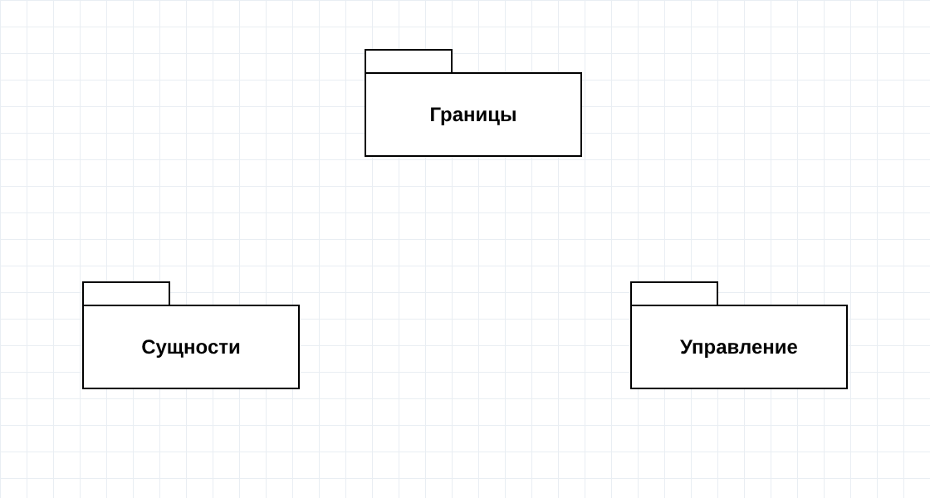
Рисунок 1 – Главная диаграмма классов

Диаграмма классов для сценария «Выдать книгу»
3. Создал диаграмму классов «Выдача книги» и перетащил на неё все классы, созданные раньше (рисунок 2). Классам поставил стереотипы boundary, control и entity.

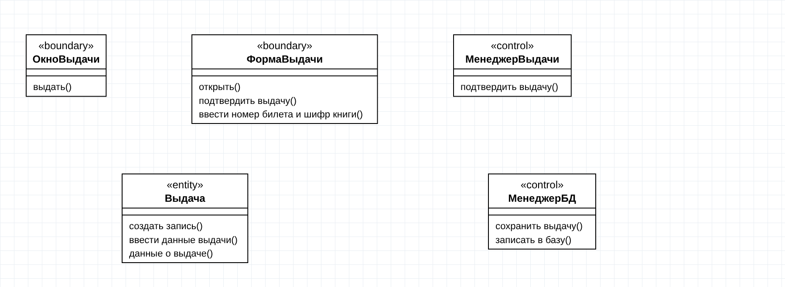
Рисунок 2 – Диаграмма классов «Выдача книги»

Объединение классов в пакеты
4. Перетащил классы ОкноВыдачи и ФормаВыдачи в пакет Границы, МенеджерВыдачи и МенеджерБД – в пакет Управление, Выдача – в пакет Сущности. Как это выглядит в браузере, показано на рисунке 3.

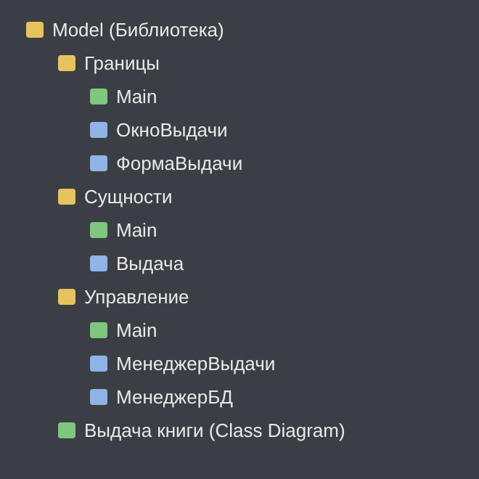
Рисунок 3 – Классы и пакеты в браузере модели

5. В каждом пакете создал свою диаграмму классов Main и перетащил туда классы этого пакета (рисунки 4–6).

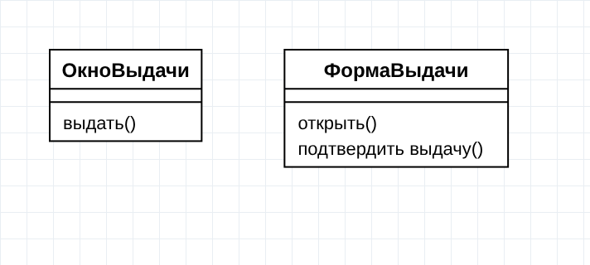
Рисунок 4 – Диаграмма Main пакета Границы

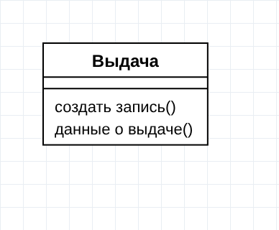
Рисунок 5 – Диаграмма Main пакета Сущности

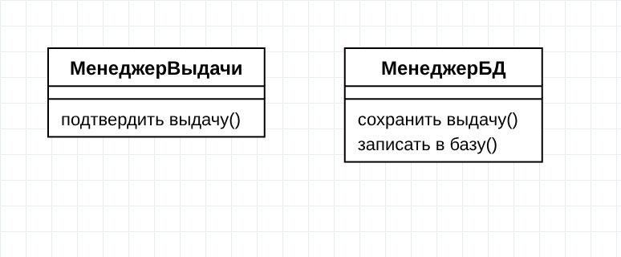
Рисунок 6 – Диаграмма Main пакета Управление

Вывод: я разбил классы системы библиотеки на пакеты Границы, Сущности и Управление и сделал диаграммы классов для каждого пакета. Так модель стала понятнее и её проще читать.

